Del registro de movimientos por cuenta al concentrado del disponible y la prioridad de pagos

1. OBJETIVO
Establecer el deber ser de la función de tesorería, de forma que exista un registro ordenado de los movimientos de todas las cuentas, una conciliación que cierre contra el banco, visibilidad del flujo por plaza, una regla clara de disposición del disponible, una bancarización semanal respaldada y una prioridad de pagos definida, para que la empresa cumpla sus compromisos a tiempo y proteja su liquidez. Este procedimiento formaliza el modelo de flujo que la empresa ya utiliza y se presenta como propuesta a ratificar por Dirección General.

2. ALCANCE
Aplica al registro, la conciliación, la concentración y la proyección del flujo de efectivo de la empresa: captura de movimientos por cuenta y plaza, conciliación de saldos contra el banco, armado del Estado de Resultados y del concentrado del disponible, distribución del disponible, bancarización semanal y proyección de flujo con prioridad de pagos. Cubre las cuentas de Chihuahua y de Hermosillo, que se distinguen por unidad de negocio dentro del mismo modelo. Inicia cuando cada cuenta registra sus movimientos y termina cuando se libera el pago priorizado y se concilia contra el banco. Queda fuera la ejecución del pago a proveedores, que se rige por PRO-FI-05, y la aplicación de pagos de clientes, que se rige por PRO-FI-04.

3. POLÍTICAS Y LINEAMIENTOS
1. Todo movimiento se registra y se clasifica. Cada entrada y cada salida de cada cuenta se registra en el control de movimientos y se clasifica por cuenta, por categoría del clasificador y por plaza. Esa clasificación es la base de todo el flujo: alimenta el Estado de Resultados, el concentrado y la proyección.
2. La conciliación cierra contra el banco y audita la semana. Cada periodo se concilian los saldos de todas las cuentas y se captura el saldo real que reporta el banco y el conteo físico de la caja; la conciliación no se cierra mientras la diferencia no quede en cero. La semana se audita con los comprobantes de pago a proveedores y con la conciliación de los depósitos contra la factura a público en general y contra los movimientos del banco (FOR-FI-05).
3. Visibilidad del flujo por plaza. El Estado de Resultados y el flujo se separan por unidad de negocio, de forma que Chihuahua y Hermosillo tengan visibilidad propia dentro de un mismo modelo consolidado. Hermosillo registra sus movimientos con su plaza; no es un flujo invisible.
4. Disposición del disponible con reserva. El disponible del periodo se calcula a partir del flujo neto menos la provisión de impuestos, y se dispone conforme a una regla fija de reserva y entrega. La regla vigente separa una reserva y un entregable a socios; el porcentaje y la autorización de la disposición los ratifica Dirección General.
5. La proyección de flujo es la base de decisión de pagos. Cada semana se arma una proyección de flujo que anticipa ingresos y egresos. Ninguna decisión de pago mayor se toma sin contrastarla contra la proyección de la semana.
6. Bancarización semanal respaldada. Cada semana la Coordinación de Finanzas proyecta lo que necesita para pagos por transferencia, revisa el saldo en banco y solicita el depósito del efectivo que falte. Todo depósito se respalda con remisiones de contado y su factura a público en general; si las remisiones no respaldan el monto, no se factura y se reporta a la Coordinación de Finanzas.
7. Prioridad de pagos y gasto no previsto. Cuando el flujo no cubre los egresos de la semana, la Coordinación de Finanzas prioriza por criticidad del compromiso y por vencimiento. Un gasto no previsto que excede la proyección y el colchón se programa para la semana siguiente si no es urgente; si es urgente, la Coordinación de Finanzas lo escala a Dirección General, que decide. Todo pago pospuesto o aplazado queda registrado con su motivo.
8. El modelo de tesorería lo define Dirección. El alcance y el nivel de autonomía de la tesorería, el acceso a bancos y la disposición del efectivo son una decisión de Dirección General, no una conclusión de este documento.

4. DEFINICIONES Y ABREVIATURAS
Término | Definición
Tesorería | Función responsable de administrar el flujo de efectivo, los saldos de las cuentas, la disposición del disponible y la prioridad de pagos de la empresa.
Movimiento | Cada entrada o salida de dinero en una cuenta, registrada con su fecha, importe, cuenta, clasificación y plaza.
Clasificador | Catálogo de cuentas de ingreso y de egreso con el que se etiqueta cada movimiento para poder concentrar el flujo.
Conciliación de saldos | Comparación del saldo que resulta del registro de movimientos contra el saldo real que reporta el banco o el conteo de caja, hasta dejar la diferencia en cero.
Concentrado y disponible | Resumen del flujo del periodo que parte del Estado de Resultados, calcula el flujo neto y la provisión de impuestos y determina el disponible.
Distribución del disponible | Regla con la que se reparte el disponible del periodo entre una reserva y un entregable a socios.
Bancarización | Depósito semanal del efectivo de la operación a la cuenta bancaria, respaldado por remisiones de contado y su factura a público en general, para pagar por transferencia.
Proyección de flujo | Estimación anticipada de los ingresos y los egresos de las próximas semanas, que permite prever si el recurso alcanza y decidir la prioridad de pagos.

5. RESPONSABILIDADES
Responsable | Funciones
Coordinación de Finanzas | - Registrar y clasificar los movimientos por categoría y plaza (FOR-FI-06) y conciliar los saldos contra el banco y la caja hasta dejar la diferencia en cero (FOR-FI-05)  - Armar el Estado de Resultados por plaza, el concentrado del disponible y la proyección de flujo semanal  - Proyectar la necesidad semanal de pagos por transferencia, revisar el saldo en banco y solicitar el depósito del efectivo que falte  - Definir la prioridad de pagos, escalar a Dirección General el gasto urgente no previsto y auditar la semana contra comprobantes, factura a público en general y banco
Auxiliar de Finanzas | - Revisar las remisiones de contado que respaldan el efectivo a depositar  - Elaborar la factura a público en general y realizar el depósito  - Reportar a la Coordinación de Finanzas cuando las remisiones no respaldan el monto
Dirección General | - Ratificar el modelo de tesorería, la regla de distribución del disponible y el nivel de acceso a bancos  - Autorizar la disposición del efectivo conforme al modelo ratificado y decidir sobre el gasto urgente no previsto  - Definir la interfaz de flujo y la consolidación de la sucursal de Hermosillo
Jefatura de Compras | - Comunicar a Finanzas cada semana los egresos previstos por compra y sus condiciones de pago  - Anticipar los compromisos de contado que impactan el flujo de la semana  - Tratar las compras eventuales o de emergencia como excepción (PRO-CO-06), no como práctica habitual
Sucursal Hermosillo | - Registrar sus movimientos con su plaza para que se consoliden en el modelo  - Compartir con Finanzas Chihuahua la visibilidad de ingresos y egresos que Dirección defina

6. PROPIEDAD Y APROBACIÓN
Concepto | Detalle
Propietario | Coordinación de Finanzas
Elaboró | DETA Consultores
Aprobó | Dirección General
Próxima revisión | A los seis meses de su aprobación

7. DESARROLLO DEL PROCEDIMIENTO
El proceso va del registro de los movimientos de cada cuenta al concentrado del disponible, la bancarización semanal y la liberación de los pagos priorizados, pasando por la conciliación contra el banco. Cada paso indica el responsable y el formato que se genera cuando aplica.

7.1 Fase A · Registro y clasificación de movimientos
7.1.1 Registro del movimiento en su cuenta. Cada cuenta (bancos y efectivo de Chihuahua y Hermosillo más la caja chica) registra sus entradas y salidas, una por renglón, con su fecha, importe, cliente o proveedor y concepto.
Formato: FOR-FI-06 Presupuesto y proyección de flujo semanal, hoja Movimientos
7.1.2 Clasificación por categoría y plaza. A cada movimiento se le asigna su categoría del clasificador (venta, compra, gasto, traspaso) y su unidad de negocio (Chihuahua o Hermosillo). Esa clasificación es lo que permite concentrar el flujo después.
Regla: Todo movimiento se registra y se clasifica por cuenta, categoría y plaza
7.1.3 Integración de ingresos y egresos previstos. Finanzas integra los ingresos previstos por cobranza y los egresos que Compras comunica cada semana por compra de mercancía, con sus condiciones de pago y sus compromisos de contado, como base de la proyección.
Interfaz: Compras eventuales o de emergencia solo como excepción (PRO-CO-06)

7.2 Fase B · Conciliación, concentrado y distribución del disponible
7.2.1 Conciliación de saldos contra el banco. Se concilian los saldos de todas las cuentas a la vez y se captura el saldo real que reporta cada banco y el conteo físico de la caja. La conciliación no se cierra hasta que la diferencia queda en cero.
Formato: FOR-FI-05 Conciliación bancaria
7.2.2 Armado del Estado de Resultados por plaza. Con los movimientos clasificados se arma el Estado de Resultados que separa Chihuahua y Hermosillo, con sus ingresos, su costo de venta y sus gastos.
Formato: FOR-FI-06, hoja Estado de Resultados
7.2.3 Concentrado y distribución del disponible. Se calcula el flujo neto, la provisión de impuestos y el disponible, y se aplica la regla de distribución entre reserva y entregable a socios.
Formato: FOR-FI-06, hoja Concentrado
Interfaz: Dirección General ratifica la regla de distribución

7.3 Fase C · Proyección, bancarización y prioridad de pagos
7.3.1 Proyección de flujo de las próximas semanas. Se arma la proyección de flujo que anticipa los ingresos y los egresos de las próximas semanas y muestra cuánto recurso queda disponible en cada una.
Formato: FOR-FI-06, hoja Proyección semanal
Regla: Ninguna decisión de pago mayor se toma sin contrastar contra la proyección
7.3.2 Bancarización semanal. La Coordinación de Finanzas determina lo que necesita la semana para pagos por transferencia, revisa el saldo en banco y solicita el depósito del efectivo que falte. La Auxiliar de Finanzas revisa las remisiones de contado que respaldan ese efectivo, elabora la factura a público en general y realiza el depósito. Si las remisiones no respaldan el monto, no se factura y se reporta a la Coordinación de Finanzas.
Interfaz: Dirección General define el modelo de tesorería y el acceso bancario
7.3.3 Prioridad de pagos y gasto no previsto. Si el flujo cubre la semana se liberan los pagos; si no alcanza, la Coordinación de Finanzas prioriza por criticidad y vencimiento. El gasto no previsto que excede la proyección y el colchón se programa para la semana siguiente si no es urgente; si es urgente, se escala a Dirección General, que decide.
Interfaz: Ejecución del pago a proveedores en PRO-FI-05
Regla: Todo pago pospuesto o aplazado queda registrado con su motivo
7.3.4 Liberación, registro y auditoría del flujo real. Se libera el pago priorizado y queda registrado qué se pagó y con qué recurso. Al cierre se audita la semana con los comprobantes de pago a proveedores y la conciliación de los depósitos contra la factura a público en general y los movimientos del banco; el flujo real se compara contra lo proyectado y las diferencias ajustan la semana siguiente.
Formato: FOR-FI-05
Nota: La conciliación detallada de cada cuenta se rige por PRO-FI-04

8. DIAGRAMA DE FLUJO
Flujo de tesorería y control del efectivo
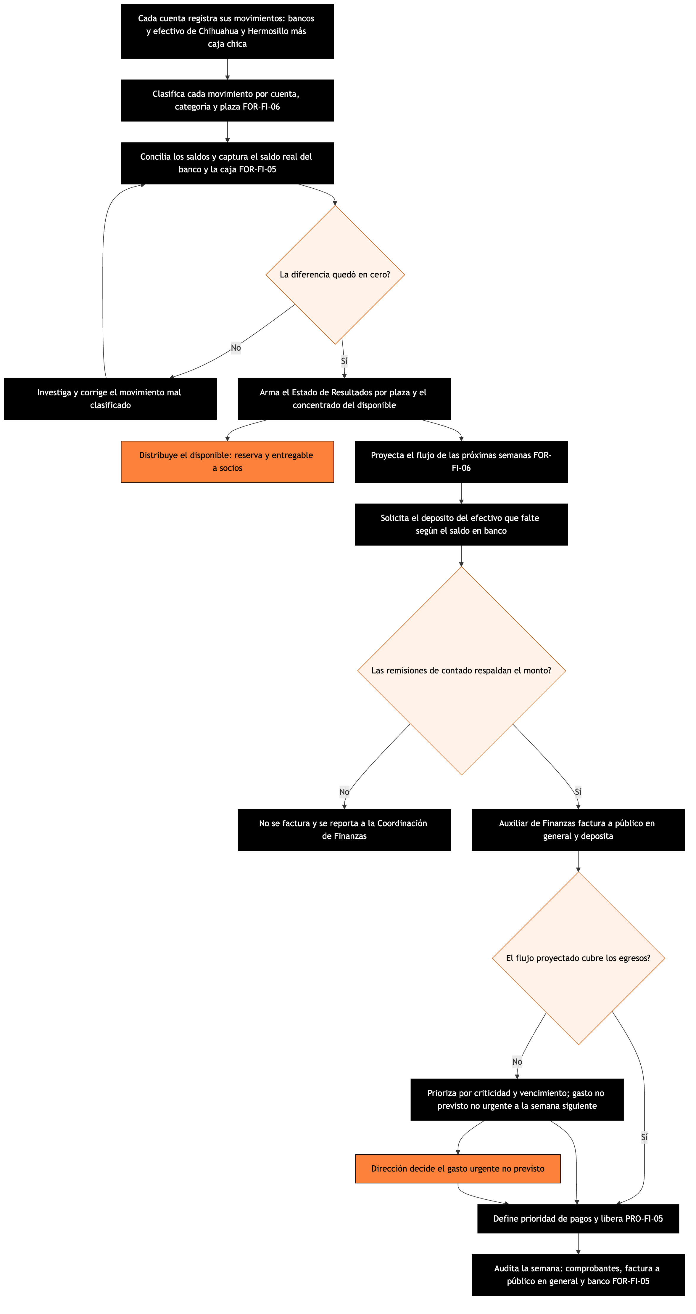
Del registro de movimientos por cuenta y plaza a la conciliación contra el banco, el concentrado del disponible, la proyección de flujo, la bancarización semanal respaldada y la prioridad de pagos.

9. NOTA IMPORTANTE
Importante: Este procedimiento formaliza un modelo de flujo que la empresa ya opera: registro de movimientos por cuenta, Estado de Resultados por plaza y un concentrado del disponible con una regla de reserva y entrega. Dos puntos lo frenan hoy: la mayor parte del disponible está en efectivo, lo que obliga a bancarizar cada semana para pagar por transferencia, y la conciliación no cierra porque falta capturar el saldo real del banco y la caja. El modelo de tesorería, el acceso a bancos y la disposición del efectivo los define Dirección General. Todo lo aquí descrito es una propuesta de deber ser a ratificar por Dirección, incluida la interfaz de flujo con la sucursal de Hermosillo.

10. CONTROL DE CAMBIOS
Versión | Fecha | Descripción del cambio | Elaboró
1.0 | 24-09-2026 | Emisión inicial para validación de Dirección | DETA Consultores
1.1 | 06-10-2026 | Alineación al modelo de flujo real de la empresa (registro por cuenta y plaza, conciliación multicuenta, Estado de Resultados por plaza y concentrado con distribución reserva y entregable) a partir de los archivos de Finanzas | DETA Consultores
1.2 | 20-10-2026 | Se agrega la bancarización semanal respaldada con remisiones y factura a público en general, la auditoría semanal, el tratamiento del gasto no previsto y las responsabilidades de Compras y de la Auxiliar de Finanzas. | DETA Consultores

11. CONTROL DE FIRMAS

Elaboró | Revisó | Aprobó
Firma y fecha | Firma y fecha | Firma y fecha
DETA Consultores | Coordinación de Finanzas | Dirección General

